ESCUELA DE COMERCIO Nº1
“PROF.JOSE A CASAS”
FRANCES
COURS:2 ème année.
PROFESSEUR: GARECA,Fabiola N.
Bonjour les élèves!!! On va continuer à appredre un peu de grammaire( vamos a continuar aprendiendo un poco de gramática)
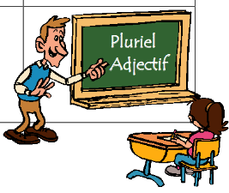

Règle générale :
Pour former le pluriel d’un adjectif, on ajoute un (s) à l’adjectif singulier.
Exemple:petit- petits
grand -grands
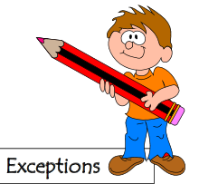
Règles particulers | Exemples | Exceptions
Les adjectifs qui terminent en X ou S ne changent pas(no cambian) | Un gros livre→des gros libres  Un metal précieux→des métaux précieux
Les adjectifs qui terminent en eau forment le pluriel en X | Un beau chat→des beaux chats
Les adjectifs que terminent en al forment le pluriel el aux | Une clase génial→des classes géniaux  Un ménus spécial→des ménus spéciaux | Quelques adjectifs suivent la règle générale:  banal→banals  fatal→fatals  naval→navals  natal→natals
Quelques adjectifs sont écris de dexu formes | idéal→idéals/idéaux  final→finals/finaux  glacial→glacials/glaciaux
Les adjectifs qui terminent en eu forment le pluriel el eux | Un enjeu→ des enjeux(apuesta) | L’adjectif bleu forme le pluriel avec S  Le jean bleu→les jeans bleus

ACTIVITÉS
1-Ecris les adjectifs au pluriel.
Genial……………………………………………………………….amical……………………………………….
Banal…………………………………………………………………national…………………………………….
Natal…………………………………………………………………horizontal…………………………………..
2-Complétez le tableau
SINGULIER | PLURIEL
Grand
Élégant
Sportive
Inteligente
Heureux
gros

3-Marquez d’une croix (X) si l’adjectif est au singulier,pluriel ou les deux choses( marcar con una cruz si el adjetivo está en singular,plural o las dos cosas)
Singulier pluriel singulier/pluriel
Vieux ………….. ……….. …………..
Gros …………. ………. ……………
Grand ………… ……….. ……………
Joyeux ………… ……….. …………….
Sportif ………… ………. …………….
Maigre ……….. ……….. …………….
Forts ………. ………. ……………
Triste ……… ……….. …………..
Petits ………… ……….. ……………
Jaloux ………. ………… ……………

4-Regardez l’ image écrivez le pluriel des adjectifs.
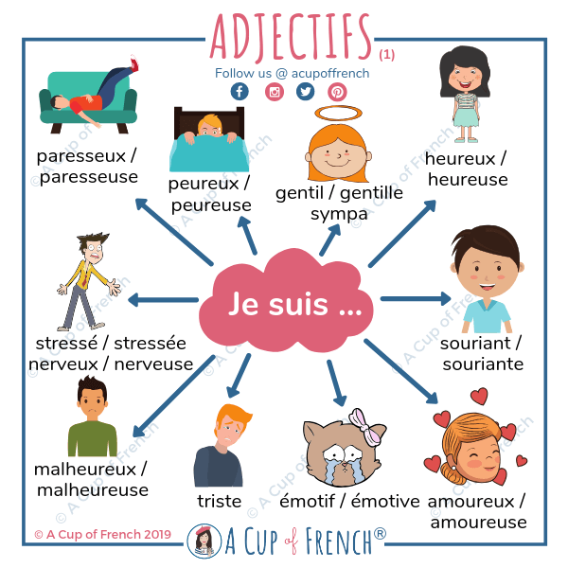
Par exemple :amoureux→amoureux
amoureuse→amoureuses.

5-Je vous propose de faire votre dessin des adjectifs(les propongo hacer su dibujo de adjetivos)
Estos son los míos.

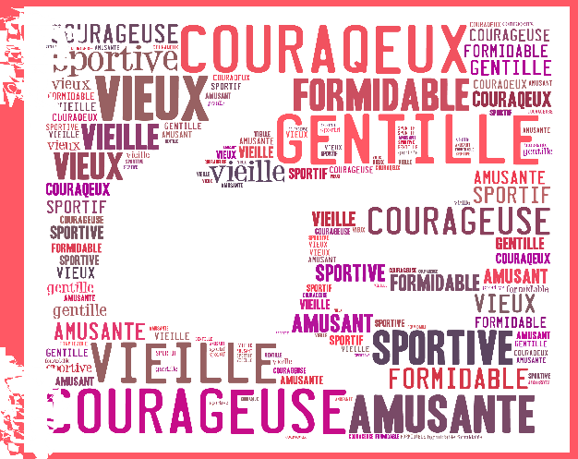
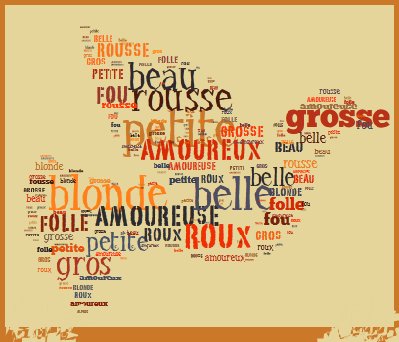

Para que recuerden!!!
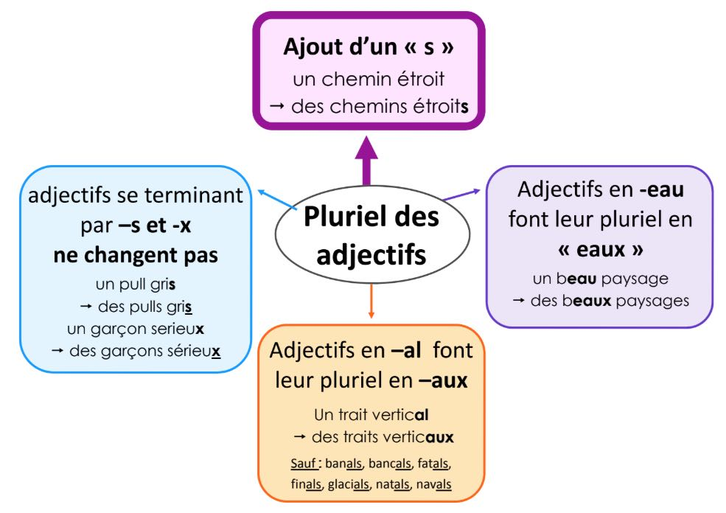

AU REVOIR

